Сюжетно-ролевая игра «Больница + ОБЖ»

(Старшая группа)
Программные задачи:
1. Помочь детям самостоятельно сделать выводы о последствиях несоблюдения правил безопасного поведения в группе и на территории детского сада.
2. Закрепить навыки безопасного поведения детей через сюжетно – ролевую игру «Больница».
3. Воспитывать чувство сострадания и ответственности.
Методы и приемы:
Мотивация, вопросы, игровые персонажи, сюжетные картинки,
игра: «Полезно – вредно», образец правильной речи воспитателя.
Оборудование:
Детский набор «Больница», «пациенты» - игрушки, одежда для врача,
сюжетные картинки, мяч.
Предварительная работа:
Сюжетно – ролевая игра «Больница», беседа «Труд врача и медсестры,
дидактическая игра «Хорошо – плохо».
Работа со словарем:
Существительные: врач, медсестра.
Прилагательные: больные.
Глаголы: лечить.
Ход занятия:
Вос – ль: - Ребятки, помните, мы с вами вчера играли в сюжетно – ролевую игру «Больница»? (ответы детей) .
Давайте вспомним, что делает врач? (ответы детей) .
- Врач беседует с больным о том, что его беспокоит, осматривает больного и назначает лечение.
- А что делает медсестра? (ответы детей) .
- Медсестра выполняет назначения врача: выписывает рецепты, делает уколы, закапывает в глаза капли, выдает таблетки, ставит горчичники и т. д.
- Сегодня, я предлагаю вам снова поиграть в сюжетно – ролевую игру «Больница», но игра эта будет немного необычная. К нам в группу пришли игрушки (куклы, зверюшки) с перевязанным горлом, лапкой, ухом, у кого – то болит живот, у кого – то голова…
(Воспитатель вместе с детьми выясняет, что случилось с игрушками, и предлагает детям полечить их) .
Дети распределяют роли врача, медсестры и пациентов. Задача пациентов, придя на прием к врачу, объяснить, что случилось с игрушкой. Задача врача и медсестры не только оказать помощь больному, но и подарить сюжетную картинку с изображением опасной ситуации, рассказать, чем могут быть опасны такие действия или игра. Другие дети, которые не участвуют в игре, наблюдают, одобряют или поправляют действия участвующих в игре детей.
- По окончании игры игрушки благодарят детей и предлагают им поиграть в игру «Полезно – вредно».
Игра «Полезно – вредно».
- Дети стоят в кругу, воспитатель бросает мяч ребенку и называет действие, а ребенок должен сказать, полезно это или вредно для здоровья и объяснить почему.
(брать в рот снег, есть не мытые фрукты, овощи, чистить зубы, заниматься зарядкой, стрелять друг в друга из рогатки, ходить под дождем без зонта и т. д.) .
- Картинки для сюжетно-ролевой игры «Больница + ОБЖ».
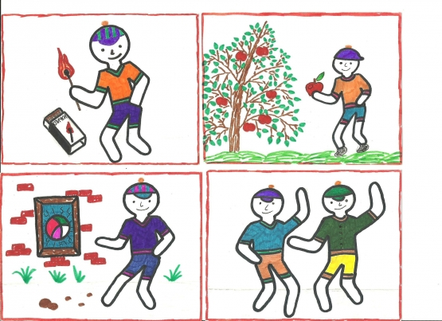
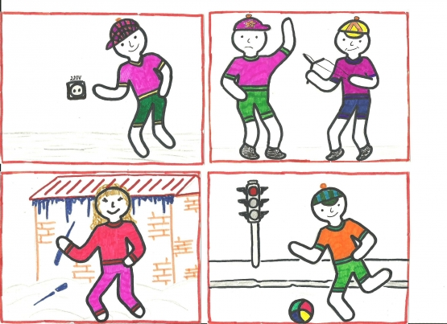
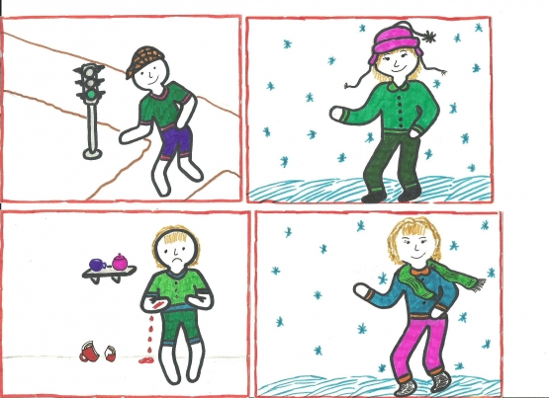

Конспект сюжетно-ролевой игры «Больница».
в подготовительной группе.
Предполагаемая игра: «Больница»
Сопутствующая игра: «Дочки-матери», «Аптека»
Задачи руководства:
1. Пробуждать детей более широко и творчески использовать в играх знания о больнице, о работе врачей, об аптеке и работе продавца, о жизни семьи.
2. Развивать творческое воображение, способность совместно развертывать игру, продолжать формировать умение договариваться.
3. Продолжать учить выполнять различные роли в соответствии с сюжетом игры, используя атрибуты, побуждать детей самостоятельно создавать недостающие для игры предметы, детали (инструменты, оборудование). Воспитывать доброжелательность, готовность выручить товарища.
Предварительная работа: рассматривание иллюстраций «Больница», «Аптека», знакомство с работой врача, беседа с медицинской сестрой из детского сада; беседа с детьми о том, как они ходили вместе со своими родителями в больницу, аптеку, рассказы детей о том, что нового они узнали о профессии врача.
Подготовка воспитателя: изготовление вывески «Больница», «Аптека»; все атрибуты и оборудование заранее подготовлены.
Обстановка игры: столы, стулья в кабинетах для врачей, белые халаты, медицинские принадлежности, шприцы, градусник, таблица, фонарик, лекарства, касса; бытовые принадлежности для игры в «Дочки-матери»; посуда, стульчики, столы и т.д., сумки для мам; справки – бумаги, карты – картон, ручки, деньги – бумаги, куклы.
Роли:
Воспитатель –
Возраст детей – 6-7 лет
Длительность игры: 30 минут.
Руководство игрой:
- Ребята, недавно мы с вами беседовали о больнице. И вы все рассказывали, о том, как вы ходили в больницу вместе со своими родителями. Так ведь?
Дети: Да.
- А давайте-ка ребята мы с вами еще раз вспомним о том, какие врачи работают в больнице. Кто знает, поднимает руку.
Андрей: Окулист.
- Верно, молодец! Еще?
Катя: Хирург.
- Умница. А еще? Ребята, ну давайте смелей!
Снежана: Педиатр.
- Правильно, педиатр – это самый главный детский врач. А еще в больнице работает невропатолог, массажист, кардиолог, эндокринолог всех их и не перечислишь.
- Но вы молодцы, справились с заданием!
- А сегодня, ребята у нас с вами начнет работать новая больница. Но есть, проблема в новой больнице совсем нет врачей. Давайте, исправим эту ошибку и выберем играющих.
- У нас есть регистратура, кабинет педиатра, кабинет окулиста, процедурный кабинет.
- Кто будет работать у нас в регистратуре? Требуется медицинская сестра.
Дети: Пусть будет Аня.
- А почему Аня?
Дети: Она отзывчивая и вежливая. Аня справится с этой ролью.
- Дальше, кто у нас будет врачом – педиатром?
Дети: Валерия.
- Да, ребята я согласна с вашим выбором. Валерия очень заботливая и внимательная. Валерия будет врачом-педиатром.
- А кто будет помогать врачу-педиатру и возьмет роль медицинской сестры?
Лена: Можно я буду медицинской сестрой.
- Хорошо. А кто у нас будет врачом-окулистом?
- Сережа, будешь врачом – окулистом?
Сережа: Да, а можно Снежана будет работать у меня медицинской сестрой?
- Конечно можно.
- Ребята, у нас с вами еще есть процедурный кабинет. Кто у нас будет делать прививки?
Даша: А можно я буду работать в процедурном кабинете.
- Хорошо.
- Ребята у нас ведь с вами будет еще и аптека и туда требуется кассир.
- Азалия, эту ответственную роль, поручаю тебе. Ты у нас девочка ответственная. Думаю, ты справишься с этой ролью.
Екатерина: Хорошо.
- Ребята, а кто будет играть в «Дочки-матери»? Кто у нас будет играть маму и папу?
Дети: Пусть у нас мамой будет Мария.
- А почему Мария?
Дети: Потому что она заботливая и хозяйственная.
- Ладно. А тогда кто у нас будет папой?
Андрей: Можно я буду папой?
- Хорошо, Андрей.
- Андрей и Мария идут в игровой уголок. Вы папа и мама, и у вас есть дочка кукла Катя. Готовьте там все.
- Врачи и медицинские сестры одевают халаты.
- Остальные дети, те которые остались без роли будут пациентами. Вы тоже берете себе куклы – это будут ваши дети.
- Можете взять сумки.
- Главным врачом больницы будет Роман. Рома ты будешь следить за обстановкой в больнице.
- Итак, все роли распределены. Теперь откроем нашу больницу, и главный врач торжественно перережет красную ленточку.
- Дети , посмотрите, какие кабинеты открылись: кабинет окулиста, кабинет педиатра, процедурный кабинет.
- Все врачи распределились по кабинетам и готовы принимать пациентов.
- Так, я соседка Марии.
- Надо зайти к соседке в гости.
- Здравствуй, Мария!
Мария: Здравствуйте.
- А я вот решила к тебе заглянуть, можно?
Мария: Да, да конечно, проходи.
- А что ты сейчас делаешь?
Мария: А мы вот с Андреем завтрак готовим.
- М-м, понятно. Мария, а ты слышала, что тут неподалеку, построили новую детскую больницу?
Мария: Да я слышала. Сегодня мы как раз собираемся пойти вместе с дочкой на прием к окулисту.
- Да?! А мы тоже с дочкой собрались пойти на прием. Ну ладно, я пойду, а то надо еще занять очередь. До свидания.
Мария: До свидания.
Регистратура.
- Ребята встаем в очередь.
- А кто последний, в регистратуру?
Катя: «Я последняя».
- Хорошо, тогда я буду за вами.
- Ребята в регистратуре, мы получим направления на прием к врачу. И не забывайте говорить слова «спасибо», «пожалуйста».
Рита и Рустам: Дайте нам, пожалуйста, направление к педиатру.
Аня: Сейчас подождите я выпишу вам направление… Возьмите пожалуйста.
Рита и Рустам: Спасибо.
Кирилл и Маша: А нам дайте, пожалуйста, направление к окулисту.
Аня: Сейчас напишу. Пожалуйста, возьмите.
- Здравствуйте, не могли бы вам нам выписать направление к педиатру?
Аня: Да, конечно, сейчас напишу.
- Кто последний на прием к педиатру?
Рита: Я последняя.
- Хорошо тогда мы будем за вами.
- Скажите, пожалуйста, а прием уже начался?
Рита: Да мы сейчас зайдем (заходит к врачу)
- Ребята не забываем здороваться.
Рита: Можно?
Валерия: Да, войдите.
Рита: Здравствуйте, доктор!
Валерия: Здравствуйте. Садитесь, что у вашей дочки болит? На что жалуетесь?
Рита: Моей дочке надо сделать прививку от гриппа. Доктор, выпишите нам, пожалуйста, направление.
- Валерия, а ты будешь слушать пациентку через фонендоскоп?
Валерия: Давайте я послушаю вашу дочку. Платье поднимите, пожалуйста. Дышите. Не дышите. Дышите. Все в порядке. Напишите пациентке направление на прививку от гриппа (дает карточку Лене - медицинской сестре).
Лена: Хорошо. Вот возьмите.
Рита: Спасибо большое. До свидания.
Валерия: До свидания.
Воспитатель заходит в кабинет врача.
- Здравствуйте доктор.
Валерия: Здравствуйте, садитесь, на что жалуетесь?
- У моей дочки болит горло и еще она кашляет.
Валерия: Давайте я осмотрю вашу дочку. Открой рот. Скажи а-а! Так горло очень красное.
Валерия: А теперь я вас послушаю. Дышите. Не дышите. Дышите. Так все понятно. Возьмите градусник и подержите 5 минут.
Валерия: Ой, какая высокая температура у вашей дочки. Я вам сейчас выпишу рецепт, это лекарство вы сможете купить в аптеке. Принимайте его 3 раза в день. А еще каждый вечер пейте горячее молоко, с медом.
- Спасибо доктор. До свидания.
Процедурный кабинет.
Рита: Можно?
Даша: Да, да войдите.
Рита: Здравствуйте, мы пришли на прививку от гриппа.
Даша: Здравствуйте, хорошо проходите, присаживайтесь. Сейчас мы сделаем вам прививку. Пока готовьте рукав.
Даша: (делает укол) Вот так. Держите вату.
Рита: Спасибо вам большое. До свидания.
Даша: До свидания.
Прием у окулиста.
- Сережа принимай пациентов, они ведь ждут.
Кирилл и Маша: Нам можно? Здравствуйте.
Сережа: Да, да войдите. Присаживайтесь. Здравствуйте! На что жалуемся? Есть жалобы на зрение?
Маша: Мы пришли на обычный прием, чтобы обследоваться.
Сережа: Хорошо. Тогда я сейчас проведу осмотр глаз вашего ребенка.
- Маша, помоги доктору, посади свою дочку поудобнее, подготовь для осмотра.
Сережа (проводит осмотр) Так я осмотрел вашу дочку. Она здорова. Зрение у нее хорошее.
Сережа (говорит Снежанне медицинской сестре) Напишите ей справку, о том, что ребенок здоров.
Снежана: Хорошо… Возьмите вашу справку.
Маша: Спасибо. До свидания.
Сережа: До свидания. Следующий проходите.
Катя и Даниил: Здравствуйте, доктор!
Сережа: Здравствуйте, присаживайтесь, что вас беспокоит?
Катя: У нашего сына болит один глазик. Доктор видите, даже немного покраснел.
Сережа: Давайте мы сейчас осмотрим вашего ребенка.
- Сережа не забывай пользоваться медицинскими инструментами. Посвети фонариком. Для того чтобы не ошибиться и правильно поставить диагноз.
Сережа (осматривает): Глазик надо лечить, для этого вам необходимо купить вот эти капли для глаз. Сейчас я вам выпишу рецепт… Вот возьмите, можете прямо сейчас пойти в аптеку и купить эти капли.
Катя: Спасибо, доктор. До свидания.
Сережа: До свидания.
- Дети, посмотрите, как заработала наша больница, какие здесь хорошие врачи. Пойду, схожу в аптеку и куплю лекарство, которое мне выписал врач.
Аптека.
- Ребята не забываем быть вежливыми друг с другом.
Данил: Дайте, пожалуйста, капли вот по этому рецепту.
Азалия: Держите. С вас 12 рублей 50 коп.
Данил: Вот возьмите.
Азалия: Ваша сдача, капли, рецепт возьмите, пожалуйста. Спасибо за покупку. Приходите к нам еще. Всегда будем рады вас видеть у нас в аптеке. До свидания.
Данил: До свидания.
- Девушка, здравствуйте, будьте добры, пожалуйста, дайте мне лекарство вот по этому рецепту.
Азалия: Да конечно, подождите секундочку. Вот ваше лекарство. С вас 76 рублей 34 копейки.
- Возьмите, пожалуйста.
Азалия: Ваша сдача. Спасибо за покупку. Приходите к нам еще.
- Спасибо вам. До свидания.
Азалия: До свидания.
Рита: Здравствуйте. Дайте, пожалуйста, витамины для детей.
Азалия: Здравствуйте, вам сколько упаковок?
Рита: Мне две упаковки.
Азалия: Так с вас 35 рублей.
Рита: Возьмите, пожалуйста.
Азалия: Спасибо вам за покупку. Приходите к нам еще. Мы всегда рады видеть вас у нас в аптеке.
Рита: Да, конечно обязательно приеду. До свидания.
Азалия: До свидания.
- Ребята сегодня уже поздно и наша больница закрывается, а вместе с ней и аптека. Но завтра больница и аптека рады будут видеть вас у себя. И вы можете прийти на прием к врачу завтра. Ребята вам понравилась игра? Ребята игра окончена. А теперь все дружно ставят игрушки на место, наводят порядок в групповой комнате.

